# 虚拟平台第二次试验

1. 路由器配置实验
2. 拖放器材，连线并开机
3. 进入路由器操作页面
4. 输入enable，进入特权命令状态
5. 输入configure terminal，进入全局设置状态
6. 输入接口，interface e0
7. 添加ip，ip add 192.168,199.2 255.255.255.0
8. 输入no shut，不要关闭路由器
9. 输入exit，退出全局设置状态
10. 输入exit，退出特权命令状态
11. 实验截图如下：

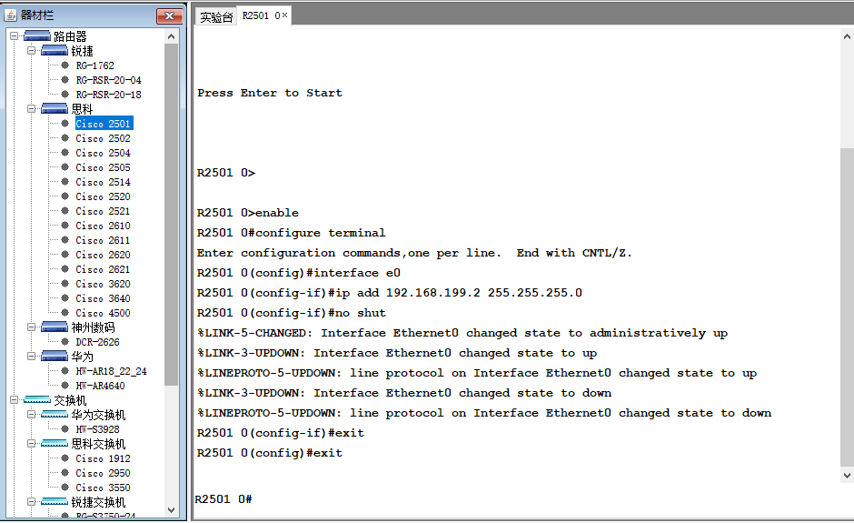

1. IP地址的配置实验
2. 拖放器材，连接并开机
3. 配置路由器0接口0，串口0：59.64.1.1 255.255.255.0 clock rate 64000
4. 配置路由器1接口0，串口0：192.168.199.1 255.255.255.0 clock rate 64000
5. 配置PC0的IP地址：59.64.1.2，子网掩码：255.255.255.0，默认网关：59.64.1.1
6. 配置PC1的IP地址：192.168.199.2，子网掩码：255.255.255.0，默认网关：192.168.199.1
7. 实验截图如下：

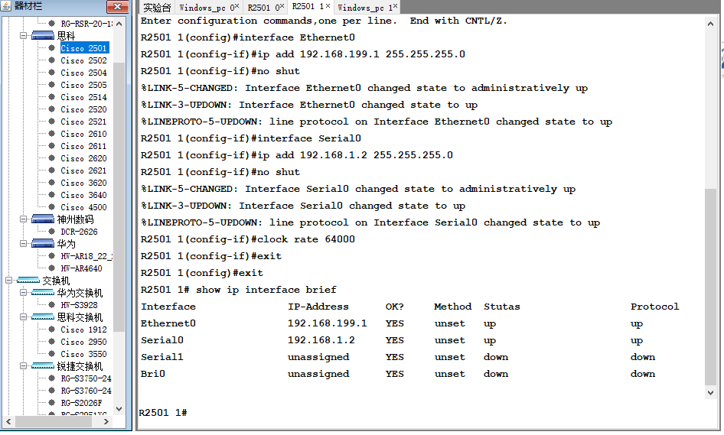

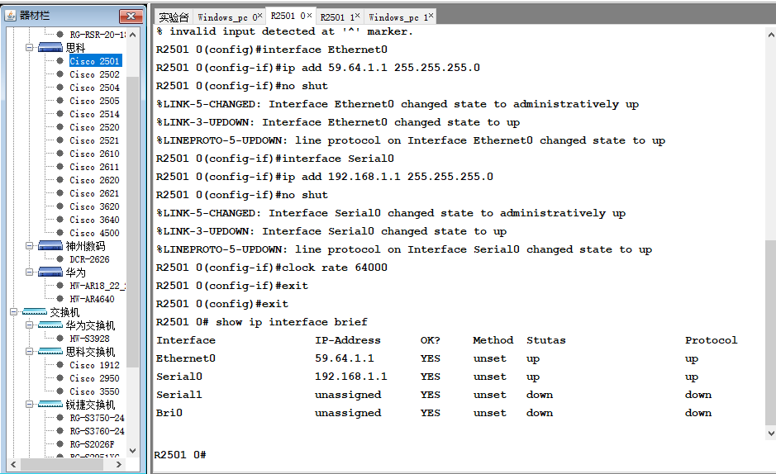

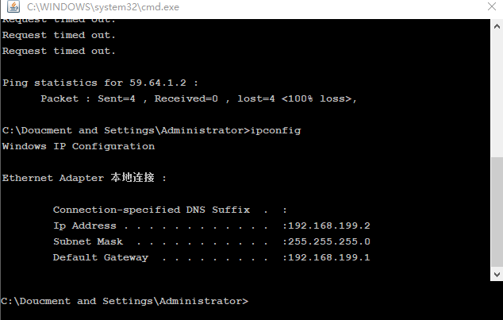

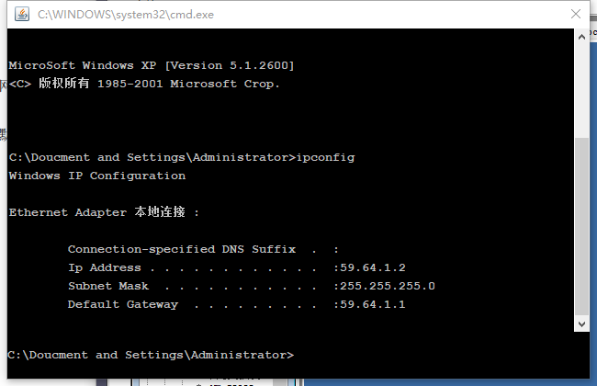

1. 静态路由的配置实验
2. 拖放器材，连接及开机
3. 配置路由器0，接口Ethernet0：59.64.1.1 255.255.255.0，接口Serial0：192.168.1.1 255.255.255.0，具体方法在上个实验。最后在输入如下指令ip route 59.64.1.0 255.255.255.0 192.168.1.1。
4. 配置路由器0，接口Ethernet0：59.64.1.1 255.255.255.0，接口Serial0：192.168.1.1 255.255.255.0，具体方法在上个实验。最后在输入如下指令ip route 59.64.1.0 255.255.255.0 192.168.1.1（配置路由转发表）。
5. 配置PC0的IP地址：59.64.1.2 ，子网掩码：255.255.255.0 ，默认网关：59.64.1.1
6. 配置PC1的IP地址：192.168.199.2 ，子网掩码：255.255.255.0 ，默认网关：192.168.199.1
7. 实验截图如下：

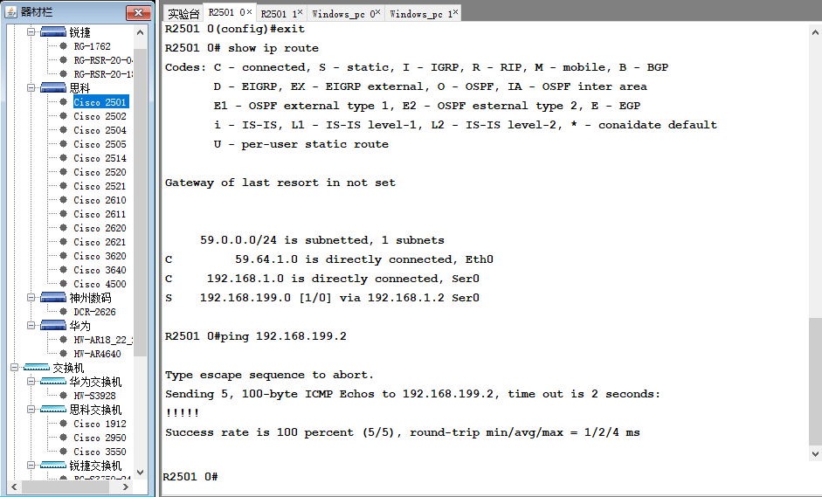

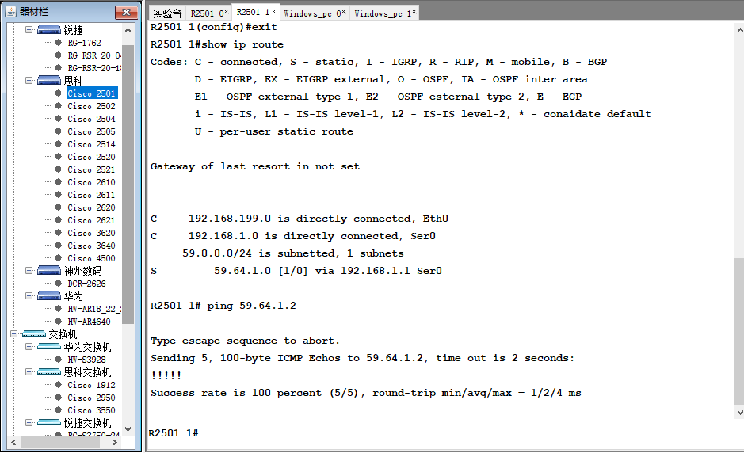

1. 默认路由的配置实验
2. 拖放器材，连接及开机
3. 配置路由器R0，如上述实验一样
4. 输入ip route 0.0.0.0 0.0.0.0 192.168.1.2
5. 配置路由器R1，和上述实验一样
6. 输入ip route 0.0.0.0 0.0.0.0 192.168.1.1
7. 配置PC0的ip和上述一样
8. 配置PC1的ip和上述一样
9. 实验截图

